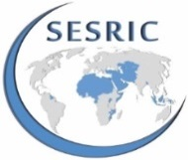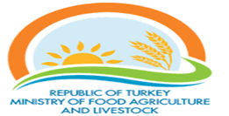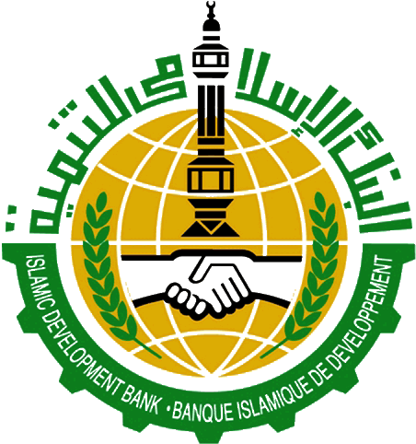

Note Conceptuelle sur
« Une Visite d'Étude sur le Développent de l’Aquaculture Durable dans les Pays de l’OCI »

Muğla et Izmir, Turquie
30 mai - 3 juin 2016

Introduction
Les fruits de mer sont un produit alimentaire important avec ces caractéristiques riches en protéine, haute teneur énergétique, digestion facile, vitamines et minerais multiples. On estime que les stocks de pêche n'augmenteront pas considérablement dans l'avenir en raison de la pollution de l'eau, de la surpêche, du changement climatique, et d'autres menaces environnementales. La gestion des stocks halieutiques et l'augmentation de la production aquacole semblent cruciales aux besoins grandissants de la demande des poissons dus à l'accroissement de la population mondiale.

La production mondiale totale des poissons est 163 millions de tons; dont 93 millions de tonnes sont dérivés de la pêche, alors que 70 millions de tons dérivaient de l'aquiculture en 2013. En d'autres termes, environ 43% de toute la production de poissons est obtenu de l'aquiculture. Selon l'Organisation des Nations Unies pour l'Alimentation et l'Agriculture, on estime que 50% des poissons à consommer en 2018 proviendra de l'aquiculture. Cela signifie qu’aujourd'hui dans la table de salle à manger, un de deux poissons seraient produits dans les exploitations de pisciculture. L'aquaculture est le secteur vivrier à une croissance plus forte au niveau mondial. En raison de ce rapide développement, le secteur aquacole avait joué un rôle important dans la réduction de la pauvreté et la sécurité alimentaire au niveau économique national, régional et mondial.

Le secteur de la pêche des pays membres de l’OCI est un secteur très important pour leur développement économique, social et nutritionnel. Les ressources halieutiques peuvent être tirées des eaux marines et intérieures, ainsi que de l'aquiculture dans les eaux fraîches et marines. Les eaux marines entourent la plupart des pays membres de tous les côtés. Ces pays sont limitrophes de trois océans : l'Océan Atlantique, Pacifique et Indien ainsi que plusieurs mers, à savoir, le méditerranéen, la Mer Rouge, les Mers Caspiennes et Noires. Ils ont également accès à certaines des rivières les plus importantes y compris le Nil, le Brahmapoutre, le Tigre, l'Euphrate, ainsi que de gigantesques réservoirs naturels ou artificiels et les lacs intérieurs de l'Afrique et de l'Asie.

Les tendances commerciales des poissons et des produits halieutiques dans les pays membres de l’OCI varient considérablement d'une sous-région à l'autre. Dans la région du sud et du sud-est, la Malaisie a une consommation nationale très élevée, par contre les régions côtières et les grands centres urbains sont estimées à environ une moyenne de 30 kilogrammes par habitant, alors que les Maldives a le plus élevé approvisionnement annuel de poissons mondialement, 126 kilogrammes par personne. La moitié des poissons débarqués dans le marché est fraîche, même si beaucoup de poissons congelés sont commercialisés. L'utilisation de poissons est également caractérisée par une plus grande production d'un large éventail de produits à valeur ajoutée ou des préparations pour les marchés nationaux et internationaux.

Les pêches de capture et aquicole ont fourni le monde d’environ 182,9 millions de tonnes de poissons en 2012. Lors des années 2000-2011, la consommation moyenne par habitant de produits de pêche dans les pays membres de l’OCI a augmenté de 10.2 à 14,4 kilogrammes enregistrant une augmentation de 41,2%. Ce rythme de croissance se compare favorablement à d'autres pays en développement où la consommation moyenne par habitant a augmenté de 14,1 à 18,0 au cours de la même période (28,4%). Encore du côté de production, les pays de l’OCI ont a représenté 16,5% de la production totale de la pêche au niveau mondial en 2012.

La Turquie, comme pays entouré de mer de trois côtés, procède des ressources potentielles très riches en aquiculture comme les lacs, les étangs, les réservoirs, les rivières et les ressorts. Il y a environ 26 millions d’hectares de la zone aquatique (1.394.559 hectares à l’intérieur des terres et 24.607.200 hectares en plein océan) convenables pour l'aquiculture et la pêche. Selon les données de 2014, la production était 537 mille tonnes dont 302 mille tonnes ont été obtenues à partir de la pêche et de 235 mille tonnes obtenues à partir de l'aquiculture. Environ 43,8% de productions ont été dérivés de l'aquiculture. L'aquiculture a montré une augmentation de 99% au cours d’une période de dix ans (2005-2014). Le pays poursuit une technologie moderne utilisée en aquiculture au niveau mondiale. Ces dernières années, le développement des systèmes de recirculation aquicole avec leur avantages a été également utilisé avec d'autres systèmes aquicoles.

Objectif
L'objectif principal de la visite d'étude est de mettre en commun les connaissances et les expériences entre les institutions pertinentes dans les pays membres, chercher des sources d’inspiration, et améliorer les relations entre les institutions, les ONG, les universités et les entreprises privées anonymes d’une manière qui vise à permettre une coopération plus étroite afin de créer un environnement favorable pour le développement durable de l'aquiculture dans les pays membres de l’OCI. De cette façon, la visite d'étude profitera de l'expérience et l'expertise turque du secteur halieutique et aquacole, en particulier la participation du secteur privé dans le secteur, avec des visites aux fermes et aux fabricants privés des équipements. En outre, les experts des pays membres auront l’occasion de partager leurs expériences et les défis confrontés.

Programme
Le programme inclura le système disponible d'exploitation agricole utilisée en aquiculture ; les systèmes de recyclage aquicole (SRA); le renforcement des développements de l'industrie en fournissant des données au secteur aquacole (alimentation, réservoirs, cages, péniche, filtre, SRA) ; la détermination des secteurs potentiels aquicoles ; et le commerce de fruits de mer. À cet effet, les experts de la Direction Générale des Poissons et de l'Aquiculture, les secteurs privés, les Organisations des Producteurs et l'Association des Exportateurs de l'Union Centrale d'Aquiculture fourniront des exposés. Des visites techniques seront effectuées à Muğla et à Izmir où les poissons de mer sont intensivement cultivés par le secteur privé.

Partenaires
La visite d'étude sera conjointement organisée par SESRIC et la BID, en partenariat avec le Département de la Pêche et l'Aquiculture du Ministère de l'Alimentation, de l'Agriculture et de l'Élevage de la Turquie (MoFAL). Dans le cadre des objectifs de la visite d'étude, SESRIC, BID et MoFAL sont particulièrement intéressés à promouvoir les relations entre des pays membres afin d'améliorer le secteur aquacole par des projets de réseaux et de partenariat améliorés.

Participants
Les participants appartenant aux ministères de l'aquiculture des pays membres pertinents de l’OCI, aux organisations de producteurs, aux universités et au secteur privé. Trois participants de chaque pays seront invités.

Lieu et durée
La visite d'étude prendra place à Izmir et Muğla. La durée de la visite d'étude se composera de 5 jours (2 jours à Muğla et 3 jours à Izmir).

Budget Proposé :
Fournisseur | Article | Coût total
SESRIC | Indemnité de Transport Aérien | $50.000
LA BID | Indemnité Quotidienne | $43.750
MoFAL Turquie | Déjeuner et Transfert Local | $16.100
Total |  | $109.850

